**МКДОУ «Салам»**

Открытое занятие по рисованию

В средней группе «Радуга»

**Тема: « Яблоко- спелое, яблоко- сладкое»**

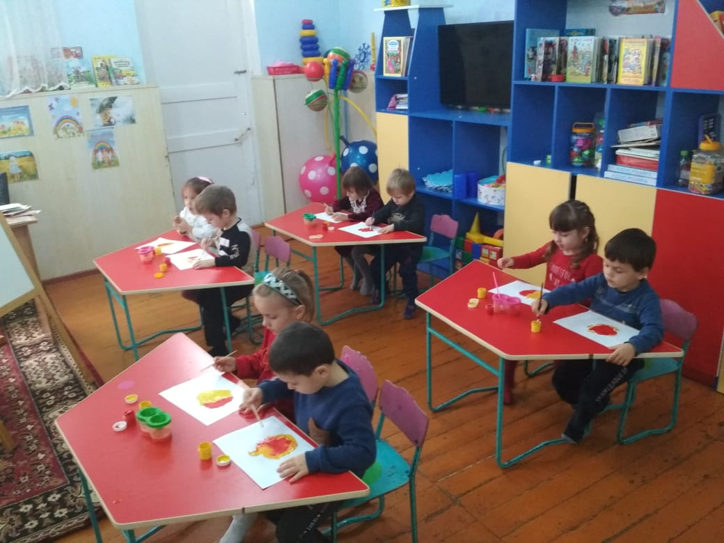

**Воспитатель: Ахмедова Раисат А.**

**2018г**

**Рисование красками**

**Тема: « Яблоко – спелое, жёлтое сладкое».**

**Задачи:** Учить детей рисовать гуашевыми красками многоцветное яблоко. Показать возможность изображения половинки яблока ( цветными карандашами или фломастерами). Развивать эстетическое восприятие, способность передавать характерные особенности художественного образа. Воспитывать художественный вкус.

Чтение текста Л. Толстого « Старик сажал яблони».

Старик сажал яблони. Ему сказали : « Зачем тебе эти яблони? Долго ждать с этих яблонь плода, и ты не съешь с них яблочка».Старик сказал: « Я не съем , другие съедят, мне спасибо скажут».

**Ход занятия**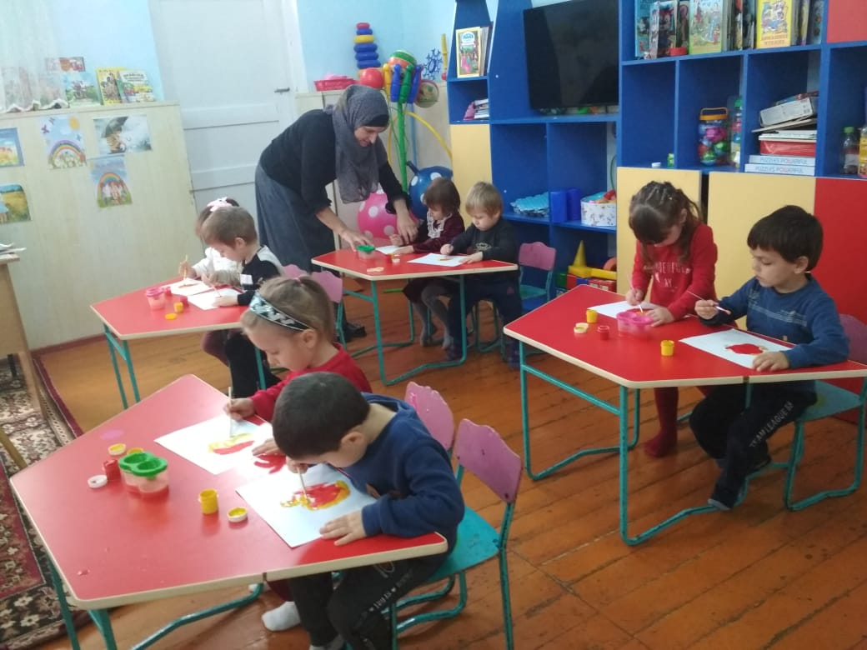

**Воспитатель:** Дети я вам загадаю загадку , а вы внимательно послушайте и скажите мне ответ:

Оно с веточки упало,

Покатилось и пропала.

- И совсем и не пропало!

В руки к Янику попало!

Отгадай же , что упало?

Что катилось? Что пропало?

**Дети :** Яблоко ( Если дети затрудняются сказать , то воспитатель помогает)

